ПРАВИЛА ПО ПРЕДУПРЕЖДЕНИЮ ОТРАВЛЕНИЙ ЯДОВИТЫМИ
РАСТЕНИЯМИ И ГРИБАМИ.
Учитывая, что в летний период увеличивается угроза распространения пищевых отравлений, острых кишечных заболеваний, имеет место случаи отравления детей ядовитыми растениями, ягодами, грибами.
Всем работникам необходимо:
- следить, чтобы дети без разрешения взрослых не употребляли в пищу никаких растений.
- знать ядовитые растения нашего края, которые могут вызвать при их употреблении тяжелые заболевания: аконит ядовитый (борец), белена, белладонна (ночная красавка), волчье лыко, вороний глаз, жимолость обыкновенная, бузина, ландыш, вех ядовитый (цикута) похож на укроп, болиголов пятнистый, воронец колосовидный, чемерица… Отравление может быть вызвано и ядрышками слив, вишен, абрикосов, персиков при неумеренном употреблении.
- знать способы оказания ПМП при отравлениях ядовитыми растениями и грибами.
По количеству ядовитых растений семейство пасленовых занимает одно из первых мест в растительном мире. Около 20 видов паслена растет на территории нашей страны. Среди них паслен сладко-горький (С лиловыми цветами и ярко-красными плодами) и паслен черный (с белыми цветами и черными ягодами).
АКОНИТ ЯДОВИТЫЙ (борец)
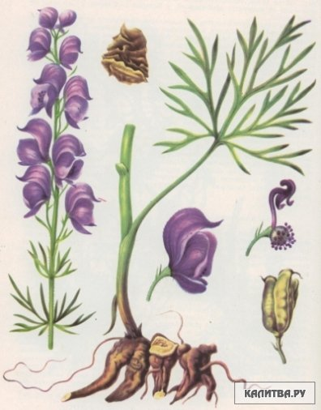

Многолетнее растение, достигает двухметровой высоты. Встречается в лесах, на опушках, лесных полянах. Фиолетовые цветы собраны в красивые кисти. Все части растения ядовиты.

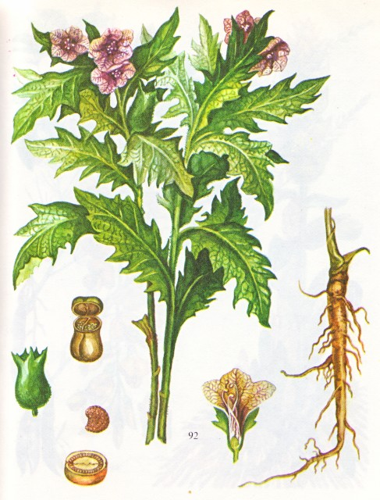
БЕЛЕНА ЧЕРНАЯ –
растет вблизи жилья, на улицах, огородах, пустырях. Стебель толстый, ветвистый, покрыт волосками, которые издают неприятный запах. Цветы грязно-желтого цвета с фиолетовыми прожилками. К осени созревают плоды – коробочки с семенами темно-серого цвета, Напоминающие зернышки мака. Именно они самая ядовитая часть растения. При отравлении беленой возникает сильная головная боль, расширяются зрачки, появляется сухость во рту, наступает сердцебиение и одышка. Если вовремя не оказать помощь, отравление может стать смертельным.

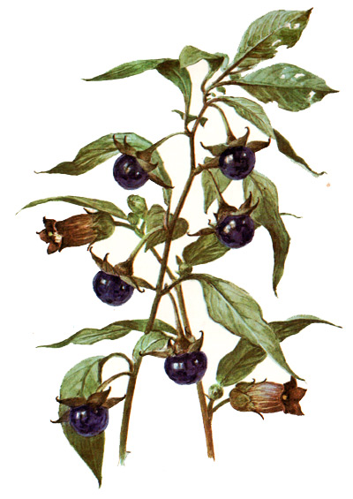

БЕЛАДОННА (красавка) – очень ядовита.
Растет на окраинах поселков и городов. Цвета – одиночные или парные колокольчики, коричневого цвета. Плод – черная, блестящая, шаровидная ягода, напоминающая вишню. Она то и содержит смертельный яд.

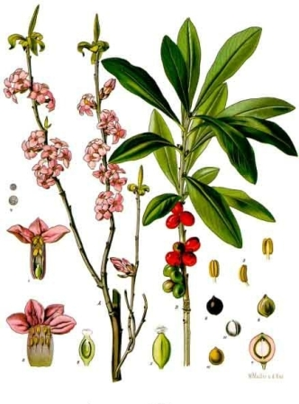
ВОЛЧЬЕ ЛЫКО (Дафна) – невысокий кустарник, растет в лиственных лесах. Цвести начинает рано, когда еще не сошел снег. Очень ароматные цветки по окраске и форме напоминает сирень. Плоды ярко-красные, овальные. При соприкосновении с корой растения возникают сильное воспаление кожи, а несколько съеденных ягод могут вызвать смерть человека.

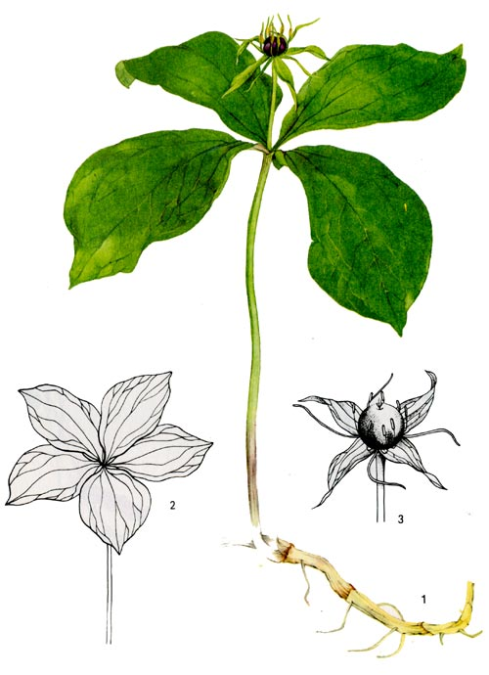

ВОРОНИЙ ГЛАЗ – растение с невысоким стеблем. Плод – крупная синевато – черная ягода, расположена на фоне четырех крупных листьев. Отравление ягодами вороньего глаза очень опасно.

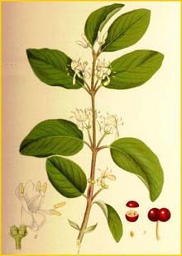

ЖИМОЛОСТЬ ОБЫКНОВЕННАЯ –широко распространена в лесах и используется в городах как декоративный кустарник. Достигает высоты 1,5 - 2 м, ягоды красные или желтые расположены попарно, ядовиты.

Ядовитые грибы.
Собирая грибы, надо помнить, что среди них есть и ядовитые, очень опасные. Нужно пользоваться правилом – если не знаешь, что за гриб, лучше его не брать. К ядовитым грибам, не поддающимся никакой кулинарной обработке, относятся: бледная поганка. Она содержит сильные яды, которые не разрушаются при варении и жаренье. Бледную поганку можно спутать с шампиньонам. Отличием служит то, что на нижней части ножки у бледной поганки всегда имеется небольшое клубневидное вздутие, покрытое оболочкой в виде оторочки или воротничка. В верхней части ножки пленчатое кольцо (белое, зеленоватое или бледно-желтое). Характерными отличительными признаками бледной поганки является клубневидное утолщение, и воротничок в верхней части ножки, причем в шляпке этого гриба намного больше ядовитых веществ, чем в ножке. Мухомор (пантерный, красный, вонючий, порфировый). В светлых лесистых лесах можно встретить сатанинский гриб. Шляпка у него серо-беловатая, выпуклая, трубчатый слой зеленовато-желтый, с красными порами, мякоть при срезе синеет, а потом становится бледной со слабым неприятным запахом. Очень ядовиты. Желчный и перечный грибы хотя и не ядовиты, но в пищу непригодны из-за горького вкуса. Нельзя употреблять в пищу ложные опята. Они меньше по размеру, чем съедобные опята, и не имеют пленок на ножках. Употребление этих грибов нередко заканчивается смертью. Очень осторожно нужно обращаться со сморчками и строчками. После соответствующей тепловой обработки эти грибы можно употреблять в пищу.

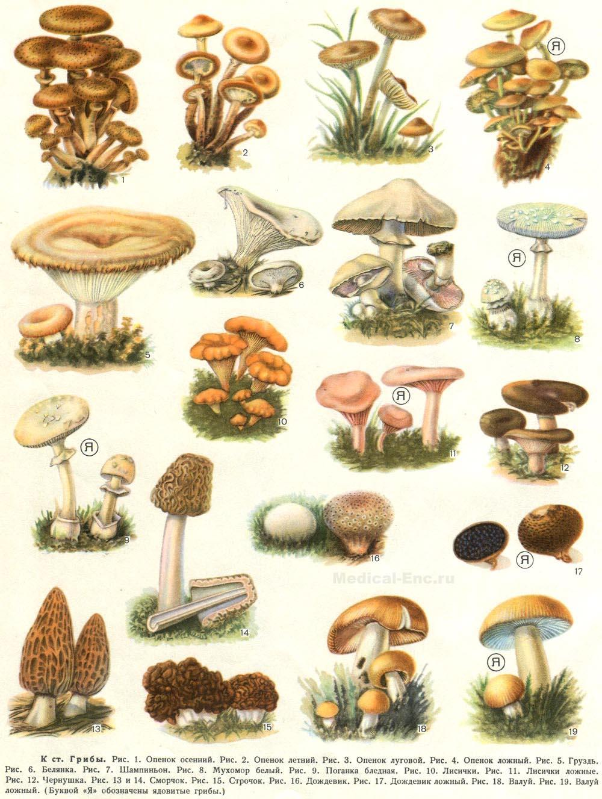
Первые признаки отравления появляются через 3-4, а иногда через 30 часов и более. Это боли в животе, неукротимая рвота, понос, часто с примесью крови. Быстро нарастает общая слабость, кожа становится бледной, возможны судороги. На 3-5-ые сутки состояние резко ухудшается. В случае отравления мухоморами, помимо перечисленных симптомов, могут наблюдаться галлюцинации, судороги, а также спазмы гладкой мускулатуры, гиперсекреция слюнных и бронхиальных желез.. После отравления бледной поганкой со 2-го дня нередко повышается температура, появляется болезненность и увеличение печени, желтуха, тахикардия, давление крови понижается. Ребенку довольно съесть одну треть этого гриба и наступает смертельное отравление. Смерть наступает от острой дистрофии печени.
Работники без всех этих знаний и не изучившие данную инструкцию, не допускаются сопровождать детей на прогулку, экскурсию, в поход.
Необходимо:
- запретить употребление в пищу для детей грибов,
- сортировку ягод, предназначенных для кулинарной обработки и употребления в пищу, поручить только тем лицам, которые хорошо знают разные виды ягод.
- руководители, воспитатели лагеря проводят санитарно-просветительную работу среди родителей о смертельной опасности употребления ядовитых растений, грибов и несут ответственность за выполнение данной инструкции.

Инструкция
по организации охраны жизни и здоровья
детей в детских дошкольных учреждениях
и на детских площадках.

Правила по охране жизни и здоровья детей, изложенные в настоящей инструкции, предлагается к обязательному исполнению детскими садами всех ведомств и организаций.

- В детских садах, размещенных в двухэтажных зданиях, балконы и лестницы должны иметь высокие перила с прямыми вертикальными, часто расставленными планками.
Лестницы на чердаках, а также наружные пожарные лестницы в нижней части следует закрывать щитами.

- Все открывающиеся окна должны открываться внутрь, закрепляться крючками.
Не следует употреблять в дверях пружин и блоков.

- Технические осмотры здания детского сада должны быть систематическими (осмотр штукатурки, потолков, прочности балок, полов, лестниц, оконных рам, вентиляционных решеток и установок, санитарно-технических установок). Необходимо осуществлять систематический контроль за исправностью водопровода, канализации, за устойчивостью и исправностью фрамуг, форточек, физкультурных приборов, мебели. Портреты, картины, огнетушители, шкафы для игрового строительного материала, вешалки для одежды и полотенец должны прочно прикрепляться (к полу или стене)

- Запрещается вбивать гвозди на уровне роста детей в помещении детского сада, навесов на участке. Колышки на вешалках должны быть деревянными.
Подставки для цветов в групповых комнатах должны быть устойчивыми.

- В детском саду должны строго соблюдаться «Типовые правила пожарной безопасности». Каждый сотрудник детского сада должен знать правила пожарной безопасности, уметь обращаться с огнетушителями и знать план эвакуации детей на случай пожара. При изменяющихся условиях план эвакуации детей должен быть пересмотрен и известен каждому работнику детского сада.

- В каждом детском саду должны быть вывешены на видном месте адреса и номера телефонов заведующего детского сада, пункта скорой помощи, пожарного депо.

- Младшие группы нужно размещать на первом этаже. Персонал детского сада дожжен быть подготовлен к оказанию первой помощи при внезапном заболевании ребенка или несчастном случае.

- Запрещается приносить в групповые комнаты кипяток. Подавать пищу из кухни нужно в то время, когда в коридорах и на лестницах нет детей.

- Во избежание желудочных заболеваний и пищевых отравлений заведующий детским садом обязан ежедневно контролировать доброкачественность выдаваемых на кухне продуктов. Обязательно ежедневная проба пищи заведующим, врачом или медицинской сестрой перед подачей ее детям, с отметкой результатов в тетради
Во избежание попадание костей в суп нужно строго следить за тем, чтобы мясные продукты и рыбные бульоны процеживались.
Медная и железная посуда обязательна, должна быть луженой. Нельзя пользоваться цинковой посудой и эмалированной с осыпающейся эмалью, столовой и чайной посудой с отбитыми краями. Хранение и приготовление пищи нужно производить в полном соответствии с «Санитарными правилами по изготовлению пищи в предприятиях общественного питания и пищевых блоках детских учреждений».
Необходимо следить за тем, чтобы дети без разрешения воспитателя не ели никаких растений (ягод, грибов, травы).

- Каждый ребенок должен иметь индивидуальную расческу, полотенце, зубную щетку.

- Лекарства, дезинфекционные средства, спички нужно держать в закрытом шкафу, в недоступном для детей месте. Электропроводка должна быть изолированной, электроприборы недоступными для детей. Иглы, булавки следует держать в недоступном для детей месте. Ножницы для занятий с детьми должны с тупыми концами. Пользоваться ими дети могут только под руководством и наблюдением воспитателя.

- Участок детского сада должен быть обнесен изгородью высотой не менее двух метров.

- Ямы на участке необходимо засыпать, колодцы, мусорные ящики нужно держать на запоре. На участке не должно быть опасных для детей предметов (необструганных досок, ящиков с торчащими гвоздями, обрывков электропровода, битого стекла, посуды). Нужно систематически проверять, нет ли на участке сухостойных деревьев. Запрещается кирпичные барьеры вокруг клумб.

- Физкультурное оборудование на участке (вышки, деревянные горки, лесенки и т.п.) должны быть устойчивыми, иметь прочные рейки, перила.

- Крыши всех построек на участках детского сада должны своевременно очищаться от снега, нельзя допускать образование по краям крыш свисающих глыб снега и сосулек. Необходимо очищать от снега и льда и посыпать песком дорожки, наружные лестницы и детские площадке на улице. Нельзя разрешать детям катание на ногах с ледяных горок.

- Должно быть организовано тщательное наблюдение за тем, чтобы дети не уходили за пределы участка детского сада. В случае самовольного ухода ребенка нужно немедленно отправиться на его поиски, а также сообщить об уходе ребенка в ближайшее отделение милиции и родителям.

- Родители и другие лица, которые по их поручению приводят ребенка в детский сад, должны передавать ребенка воспитателю или тому сотруднику детского сада, который принимает детей в тот день. Вечером при уходе детей воспитатель обязан передавать ребенка матери или другому лицу, пришедшему за ним. Необходимо заранее договориться с родителями относительно тех лиц, которым они доверяют брать ребенка из детского сада.

- Отправляясь на экскурсию или на прогулку по улице, воспитатель обязан точно знать число детей, которых он берет с собой. Если в детском саду по какой-то причине остаются дети из группы, то они по указанию заведующего должны находиться под присмотром определенного сотрудника.

- В случае дальней прогулки группы детей вместе с воспитателем следует направлять еще кого-либо из персонала: в этом случае один взрослый идет впереди колонны, другой – сзади.

- При переходе с детьми через улицу необходимо соблюдать осторожность и строго выполнять правила уличного движения.
- В крупных городах избегать прогулок по улицам с большим движением. Место для прогулок должно предварительно осматриваться воспитателем или заведующей.

- В жаркое время во избежание перегрева дети должны носить легкие головные уборы. Солнечные ванны дети принимают по назначению врача и под наблюдением медицинской сестры.

- Следует постоянно следить за температурным режимом, влажностью воздуха, естественным и искусственным освещением детских помещений.

- Во избежание заноса инфекции запрещается передача из одного детского сада в другой во временное использование праздничных костюмов и других праздничных атрибутов.

- Запрещается впускать на территорию сада, особенно в здание, неизвестных лиц без предъявления ими документа, удостоверяющего личность посетителя и его права на посещение детского сада.

- В детском саду необходимо строго соблюдать санитарные правила, утвержденные Министерством Здравоохранения РФ

